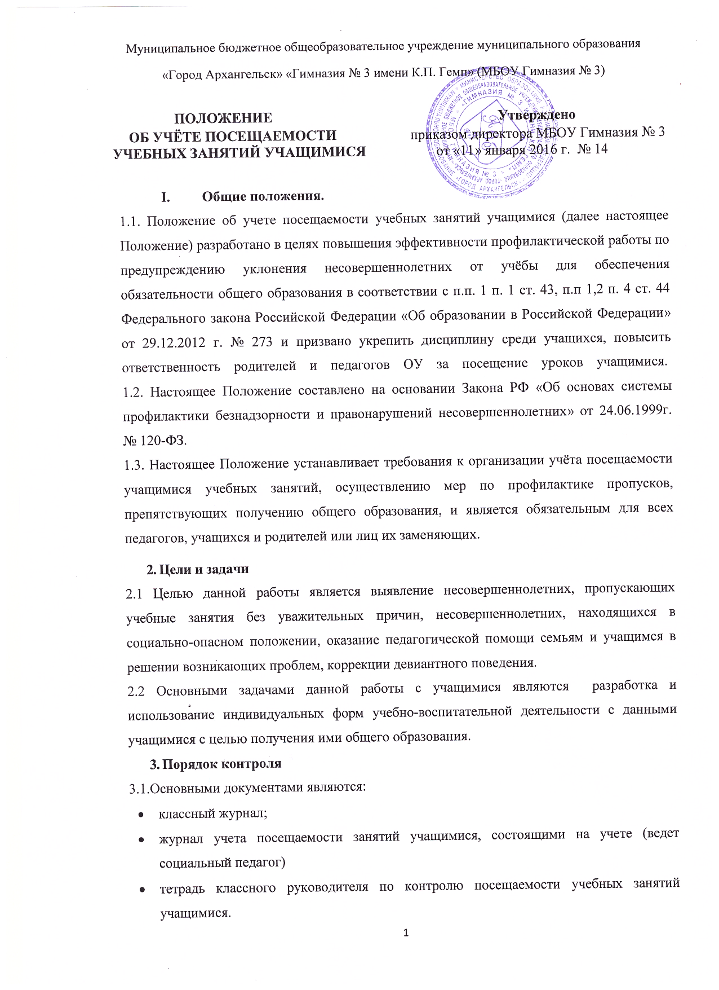

3.2. Сведения об отсутствующих собираются на первом уроке социальным педагогом школы или дежурным учителем и фиксируются в школьном журнале учета посещаемости учащихся.
3.3. Журнал учета посещаемости заполняется по следующим графам:
- дата
- общее количество учащихся
- количество учащихся на сегодняшний день, с указанием % отсутствующих
- ФИО отсутствующих и класс
- Примечание (причина отсутствия):
- Отсутствие по болезни (справка от врача)
- Отсутствие по уважительной причине (заявления, освобождения на конкурсы, соревнования, олимпиады и т.д.)
- Отсутствие по неуважительной причине
- Опоздавшие
- Заявления родителей и приказы директора гимназии (отпущены с уроков)
- Подпись социального педагога или дежурного учителя.
3.4 Контроль за посещением занятий учащимися проводится в учебное время администрацией школы, учителями-предметниками, классными руководителями, во внеурочное время воспитателями ГПД, руководителями кружков, секций.

4. Ответственность за ведение учёта и предоставление сведений о посещаемости учебных занятий.

4.1. Ответственными за ведение учёта посещаемости учебных занятий на уровне каждого учащегося (персональный учёт) являются учителя, ведущие урок в классе.

4.2. Ответственными за ведение персонального учёта посещаемости учебных занятий на уровне класса и фиксирование сведений о количестве пропусков в «Сводной ведомости посещаемости» классного журнала являются классные руководители.

4.3. Ответственными за сбор информации об учащихся, не приступивших к учёбе по уважительной причине и без уважительной причины, является классный руководитель.

4.4. Ответственным за ведение персонального учёта посещаемости учебных занятий на уровне ОУ является заместитель директора.
5. Обязанности участников образовательного процесса по выполнению контроля посещаемости учащимися учебных занятий в ОУ

Учителя-предметники обязаны:
- Фиксировать в течение учебного дня на предметной странице все допущенные учащимися пропуски уроков
- Не удалять с уроков учащихся школы.
Классным руководителям необходимо:
- Ежедневно контролировать посещаемость учащимися учебных занятий в закрепленных за ними классах и фиксировать отсутствующих в «Сводной ведомости посещаемости» классного журнала.
- Незамедлительно (в тот же день) ставить в известность родителей о пропусках занятий учащимся.
- Сообщать заместителям директора о пропусках уроков учащимися без уважительной причины, превышающих 3 учебных дня.
- Требовать от учащихся, пропустивших занятия, справку или другой документ, подтверждающий уважительную причину пропуска уроков (по болезни или др.)
- Проводить индивидуальные беседы с учащимися, пропустившими занятия без уважительной причины, а также с их родителями (законными представителями).
- Поддерживать тесную связь с учителями-предметниками для получения информации о посещаемости учащихся.
- Приглашать в школу для индивидуальной беседы родителей (законных представителей) учащихся, пропускающих учебные занятия без уважительной причины. Оформить беседу с родителями в форме протокола (приложение 1). В случае неявки родителей по вызову для индивидуальной беседы сообщить о ситуации заместителю директора в форме служебной записки (приложение 2)
- Если родители должным образом не отреагировали на информацию о прогулах, а учащийся продолжает пропускать занятия, классный руководитель должен посетить ученика на дому. Посещение организует совместно с социальным педагогом.
- В случае повторения пропусков занятий без уважительной причины после принятых вышеуказанных мер классный руководитель готовит пакет документов: характеристика на учащегося, список принимаемых мер по устранению пропусков, акты посещения семьи на Совет профилактики.
- В конце каждого месяца классные руководители доводят информацию о посещаемости учащегося за месяц до заместителя директора, сообщают о принятых мерах по профилактике безнадзорности.

Дежурный учитель обязан:
- Ежедневно отмечать сведения об отсутствующих в журнале учета посещаемости;
- Доводить сведения до заместителя директора или дежурного администратора.
Социальный педагог
- Ведет контроль посещаемости учащихся, состоящих на учете;
- Проводит индивидуальные беседы с учащимися и их родителями (законными представителями), направленные на предупреждение пропусков уроков без уважительной причины;
- По запросу классных руководителей организует посещение пропускающего уроки учащегося на дому совместно с представителями комиссии по делам несовершеннолетних и защите их прав, инспектора по делам несовершеннолетних, представителями полиции. Посещение на дому оформляется актом.
- Готовит документы на учащегося систематически пропускающего уроки без уважительных причин для постановки его на внутришкольный учет, учет в комиссию по делам несовершеннолетних и защите их прав, ОДН по месту жительства учащегося для установления нахождения учащегося и его родителей (законных представителей), не уделяющих должного внимания воспитанию и обучению ребенка.
Педагог – психолог
- Проводит индивидуальную работу с учащимися и их родителями (законными представителями) направленную на предупреждение пропусков уроков без уважительной причины и выявление причин пропусков,
- Оказывает педагогическому коллективу консультативную помощь по организации работы с учащимися, пропускающими уроки без уважительных причин, на основе изучения личности ребенка, его жизненных обстоятельств, состояния здоровья.
- Соблюдает условия конфиденциальности информации.
Заместитель директора
- Отслеживает информацию за каждый месяц и контролирует принятые меры к учащимся, пропустившим занятия без уважительных причин, поддерживает связь с членами родительского совета, классными руководителями по вопросам пропусков занятий отдельными учащимися.
- после обращения классного руководителя вызывает родителей учащегося на беседу (по телефону или письменно) и проводит соответствующую беседу, разъяснив последствия непосещения занятий, оформляет результаты собеседования протоколом и доводит его содержание до родителей под роспись (приложение 3).

- В случае повторения пропусков занятий без уважительной причины после совета профилактики оформить служебную записку на имя директора ОУ (приложение 4).

Обязанности директора:
- после обращения заместителя директора организует обсуждения вопросов посещаемости на совещаниях при директоре, педагогических советах, родительском совете, родительских собраниях, где принимаются решения о постановке на ВШУ и в ПДН учащихся, систематически пропускающих школу без уважительных причин,
- Принимает решение об оформлении пакета документов в соответствующие органы (отдел по делам несовершеннолетних, комиссию по делам несовершеннолетних и защите их прав, органы опеки отдел и попечительства, прокуратуру)
- выходит с ходатайством о ненадлежащем исполнении родителями ст. 5.35 КоАП РФ (Неисполнение родителями или иными законными представителями несовершеннолетних обязанностей по содержанию и воспитанию несовершеннолетних) и о невыполнении ФЗ РФ «Об образовании в Российской Федерации».

Родители (законные представители) учащихся обязаны:
- Своевременно информировать классного руководителя об отсутствии учащегося на занятиях с указанием причины отсутствия.
- Строго контролировать посещение учебных занятий своими детьми.
- Поддерживать тесную связь с классным руководителем, учителями-предметниками.
- Принимать личное участие в рассмотрении вопросов о посещаемости учебных занятий ребёнком в соответствующих органах

Учащиеся обязаны:

Предъявлять документы, объясняющие причины отсутствия на учебных занятиях;

Участвовать лично в рассмотрении вопросов о посещаемости своих занятий в школе в соответствующих органах.

Приложение 1
Протокол
собеседования классного руководителя “_____” класса с
________________________________________________________________
ф. и. о. родителей (законных представителей) ученика
________________________________________________________________
Доведено до сведения родителей, что___________________________________________,
Ученик(ца) “_____” класса пропустил(а) учебные занятия в количестве _________ учебных часов за период с______ по_______ __________________ без уважительных причин.
Родители_____________________________ предупреждены о том, что в случае продолжения непосещения школы администрация муниципального бюджетного общеобразовательного учреждения муниципального образования «Город Архангельск» «Гимназия № 3 имени К.П. Гемп» оставляет за собой право применения мер административного воздействия в соответствии с законодательством.

Дата составления протокола “_____”______________20__ г.
Подпись классного руководителя _____________________________
Подпись родителя (законного представителя) _____________________________

Приложение 2
Заместителю директора
МБОУ Гимназия № 3
________________________
от _______________________
классного руководителя
«_____» класса

Служебная записка.
Довожу до Вашего сведения, что ученик “_____” класса___________________________в период с “___” по “___” ____________________ пропустил учебные занятия в количестве __________ часов без уважительной причины.
Родители поставлены в известность по телефону “_____” ___________20___ г.
На беседу в школу “_____” ______________20___ г. не явились.
Прошу принять меры
Дата “___”___________20___ г.
Подпись _______________
Дата и подпись социального педагога “_____”_____________20___ г.

Приложение 3
Протокол
собеседования заместителя директора __________________________________
с __________________________________________________
Ф. И. О. родителей (законных представителей) ученика
Доведено до сведения родителей,что___________________________________________,
ученик “_____” класса пропустил учебные занятия в количестве _________ учебных часов за период с______ по_______ __________________ без уважительных причин.
Родители__________________________предупреждены о том, что в случае продолжения непосещения школы администрация оставляет за собой право применения мер административного воздействия в соответствии с Законодательством.
Дата составления протокола “_____”______________20__ г.
Подпись заместителя директора _____________________________
Подпись родителя (законного представителя) _____________________________

Приложение 4
Директору
МБОУ Гимназия № 3
_______________________
от ___________________ , заместителя директора

Служебная записка.
Довожу до вашего сведения, что ученик “_____” класса___________________________
в период с “___” по “___” ____________________
в период с “___” по “___” ____________________
в период с “___” по “___” ____________________
пропустил учебные занятия в количестве _________ часов без уважительной причины.
В связи с вышеназванной ситуацией проделана следующая работа:
- Родители поставлены в известность по телефону классным руководителем
“___”___________201___ г.
“___”___________201___ г.
- Проведены беседы классным руководителем
“___”___________201___ г.
“___”___________201___ г.
“___”___________201___ г.
- Мною проведено собеседование с родителями ученика
“___”___________201___ г.
Несмотря на все принятые меры, пропуски уроков без уважительных причин продолжаются, что влечет за собой невыполнение учащимся ___________________учебного плана, программы и делает невозможным аттестацию по итогам____________________.
( учебный период)
Прошу принять меры административного воздействия в соответствии с законодательством.

Подпись заместителя директора _____________________________

